双均线策略数据分析

- 双均线策略选股分析
- 整体情况
选取2016年底沪深300指数成分股，使用双均线策略进行交易。比较基准为买入持有策略。双均线选择10日均线和120日均线。
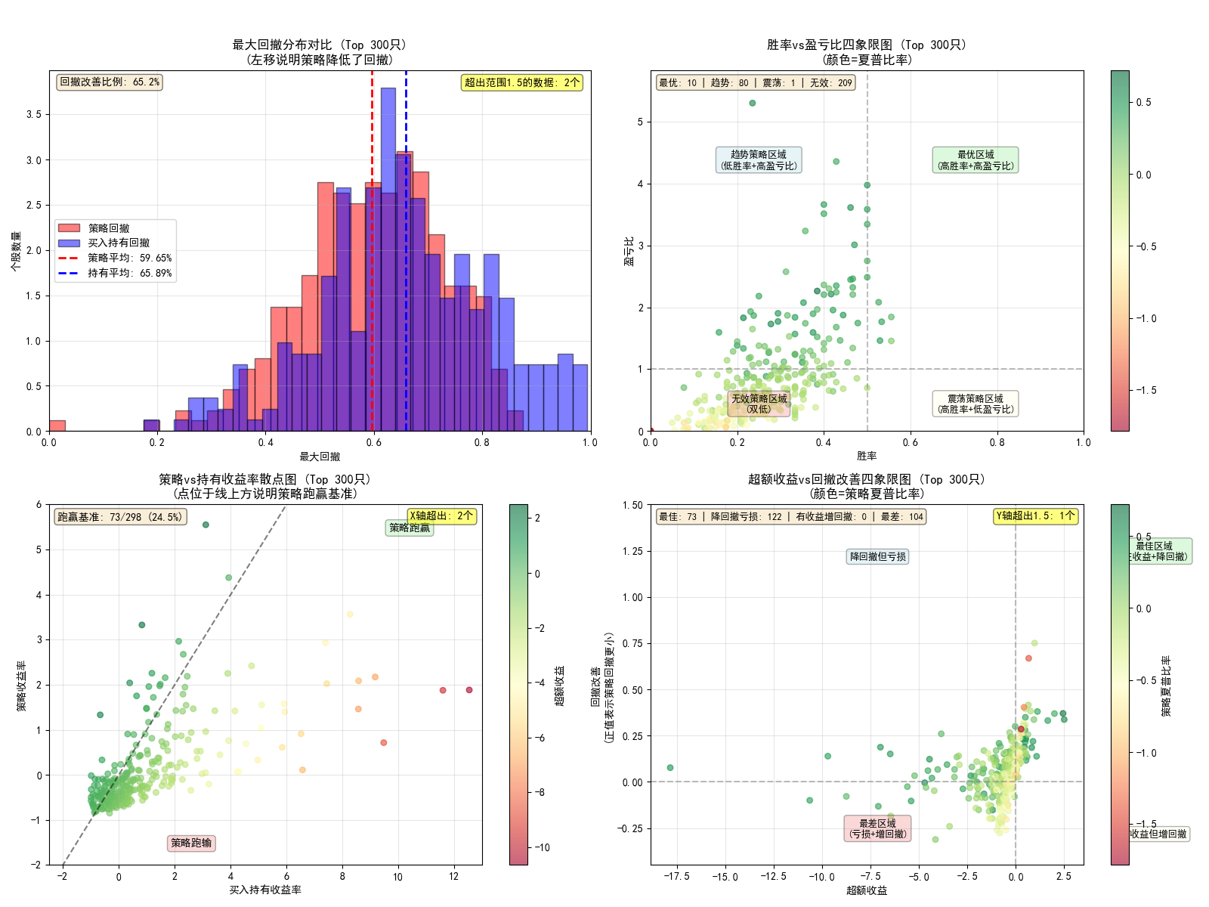
跑赢基准比例: 24.5%
回撤改善比例: 65.2%
策略平均回撤: 59.65% vs 持有平均回撤: 65.89%
策略平均夏普: -0.04 vs 持有平均夏普: 0.18

- 跑输买入持有策略

600036
超额收益 | 胜率优势 | 回撤改善 | 夏普提升
-1786% | -21% | 8% | -39%
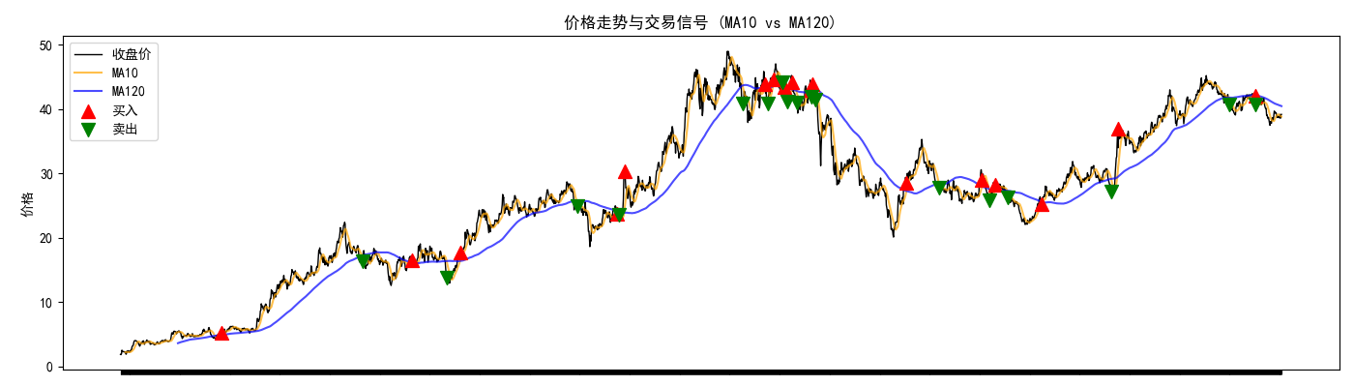

601899
超额收益 | 胜率优势 | 回撤改善 | 夏普提升
-1065% | -23% | -10% | -42%
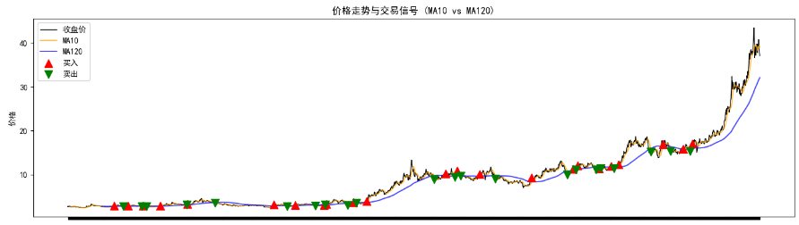

600309
超额收益 | 胜率优势 | 回撤改善 | 夏普提升
-876% | -23% | -8% | -54%
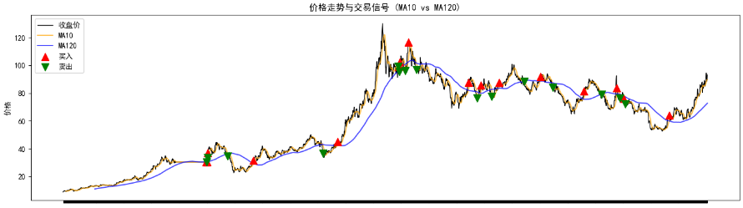

601958
超额收益 | 胜率优势 | 回撤改善 | 夏普提升
-342% | -29% | -24% | -55%
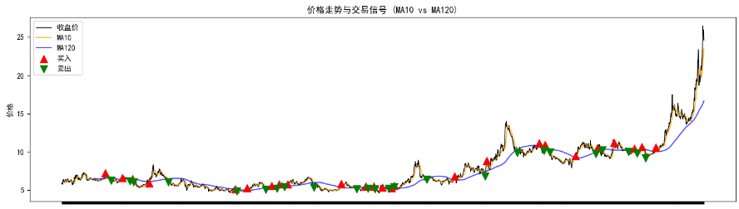

601611
超额收益 | 胜率优势 | 回撤改善 | 夏普提升
-292% | -17% | 9% | -58%
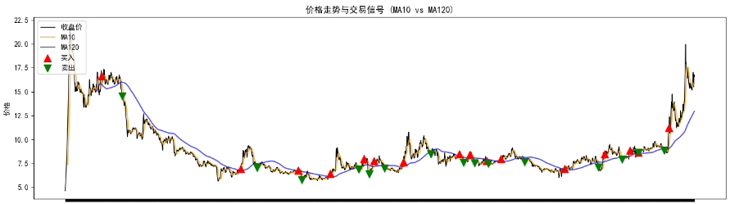

000768
超额收益 | 胜率优势 | 回撤改善 | 夏普提升
-141% | -20% | -12% | -55%
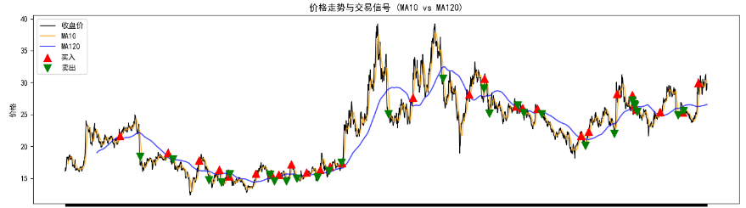

- 跑赢买入持有策略

000001
超额收益 | 胜率优势 | 回撤改善 | 夏普提升
49% | -4% | 35% | 10%
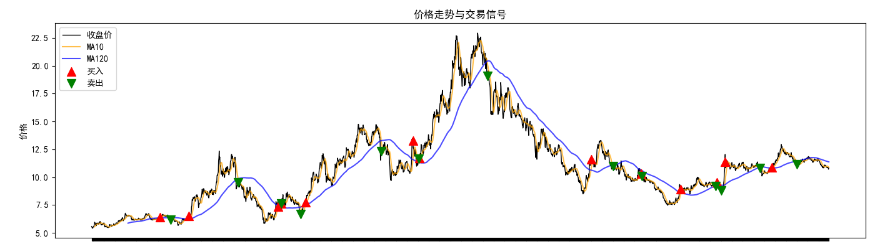

002568
超额收益 | 胜率优势 | 回撤改善 | 夏普提升
250% | -21% | 34% | 24%
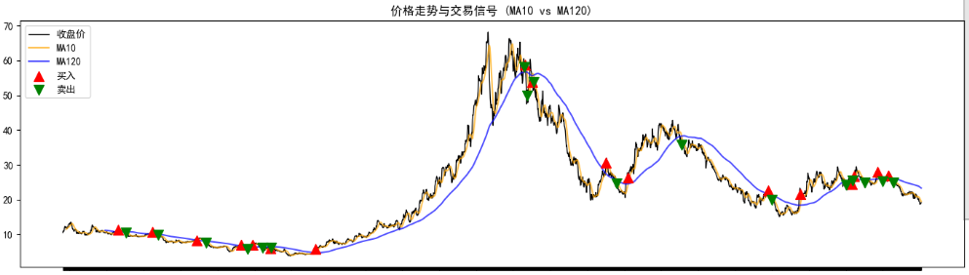

601888
超额收益 | 胜率优势 | 回撤改善 | 夏普提升
244% | -12% | 37% | 21%
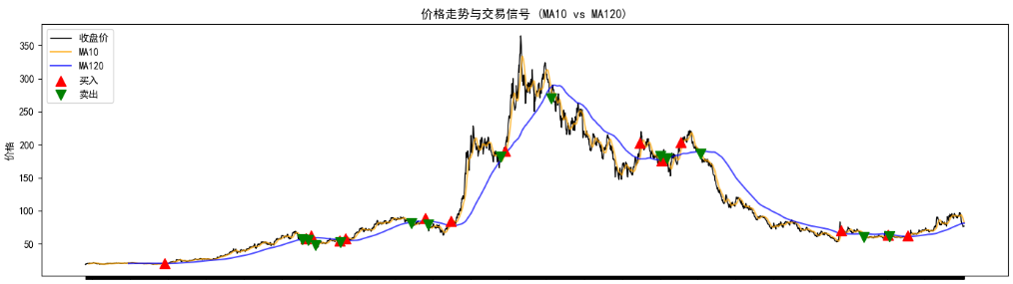

600666
超额收益 | 胜率优势 | 回撤改善 | 夏普提升
200% | 0% | 37% | 41%
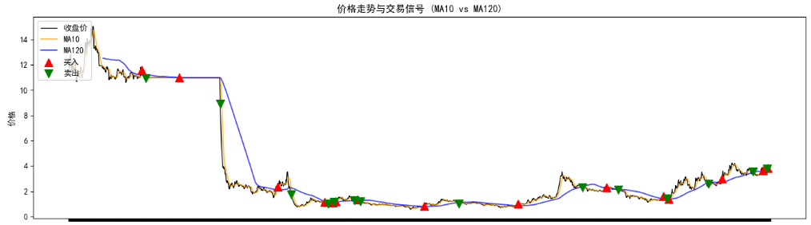

002450
超额收益 | 胜率优势 | 回撤改善 | 夏普提升
97% | -25% | 75% | 195%
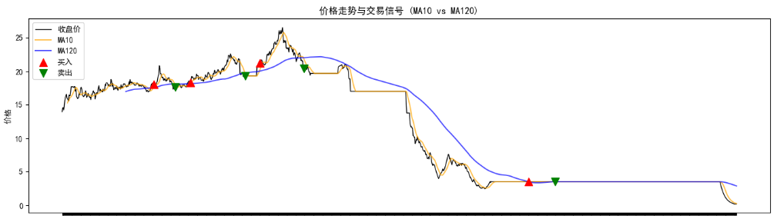

- 双均线策略参数分析

600036 最优策略M90-120
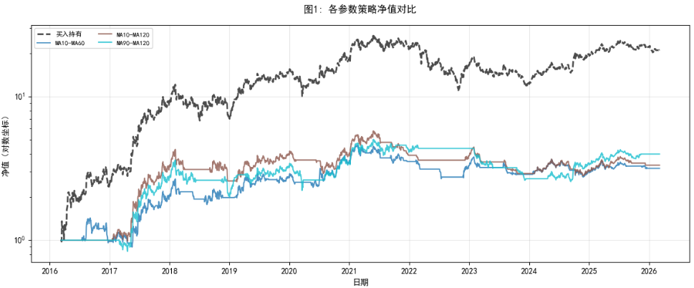

601899 最优策略M10-60
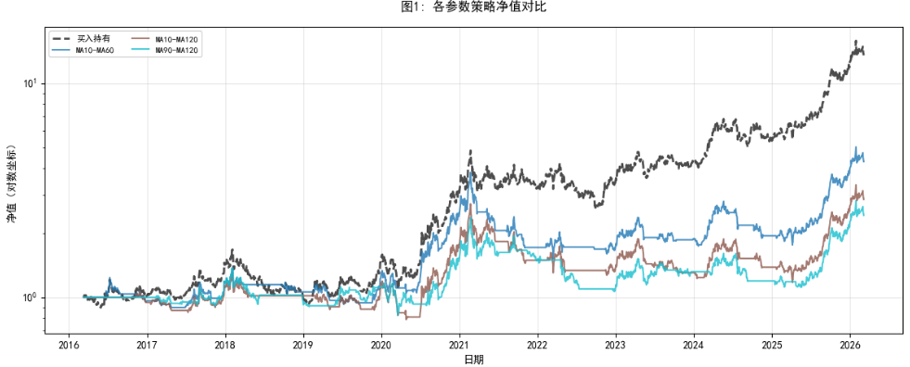

600309 最优策略M10-60
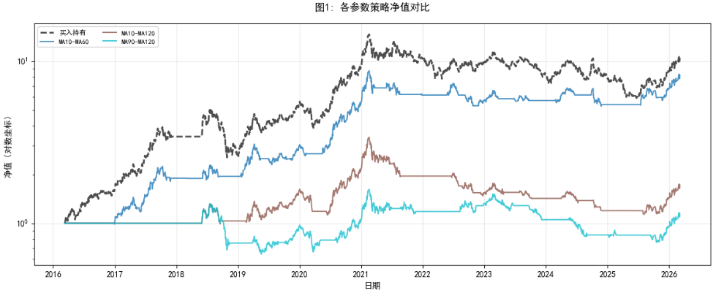

601958 最优策略M90-120
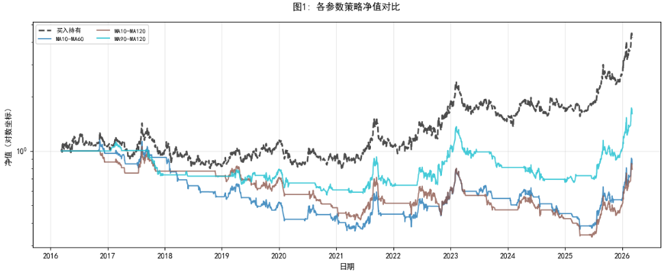

601611 最优策略M90-120
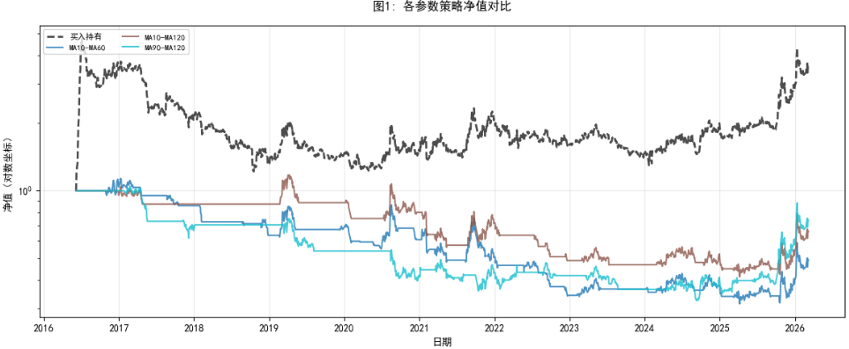

000768 最优策略M10-60
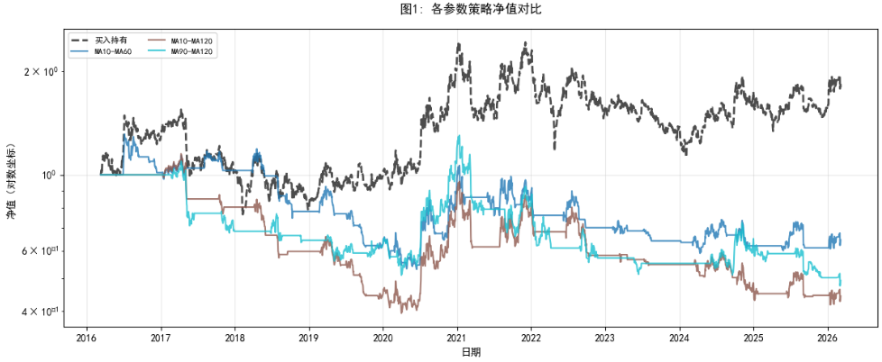

000001 最优策略M10-120
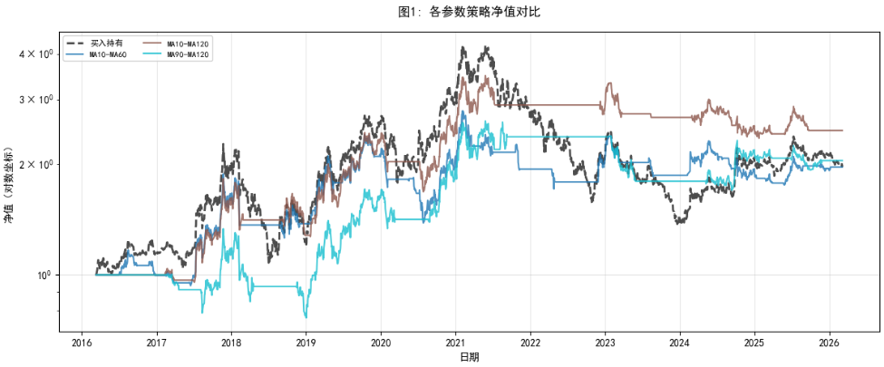

002568 最优策略M90-120
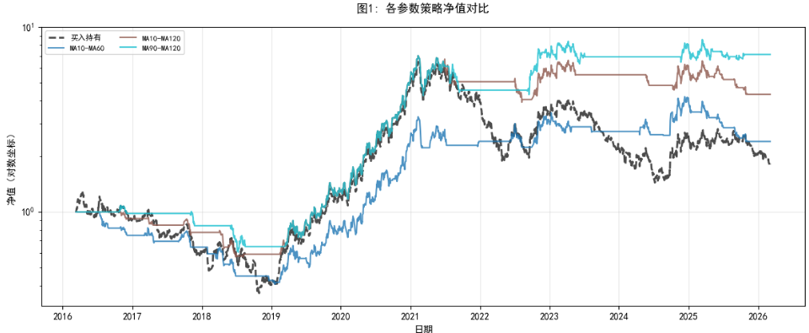

601888 最优策略M10-120
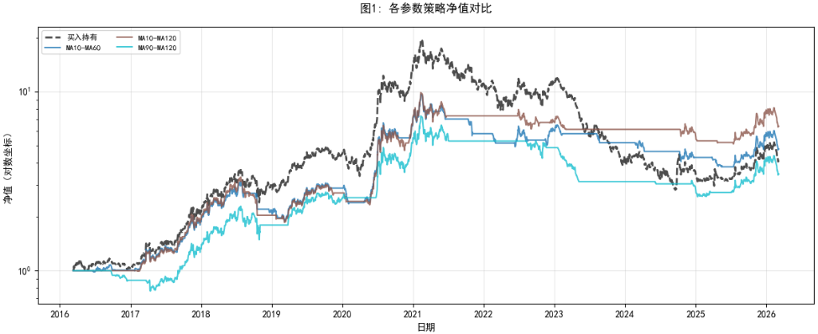

600666 M10-60
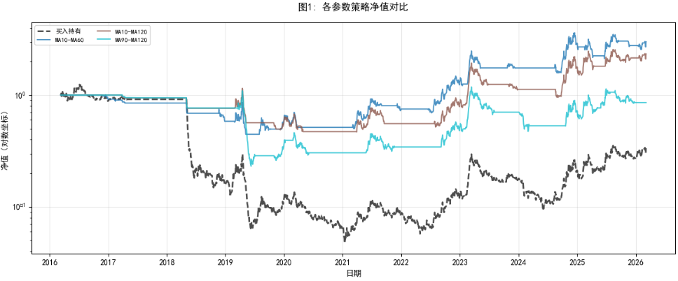

002450 最优策略M10-120
